Miljøgodkendelse til oplag af affald ved IAT A/S
IAT A/S, Vestkraftkaj 4A og 4B, 6700 Esbjerg
11. december 2019

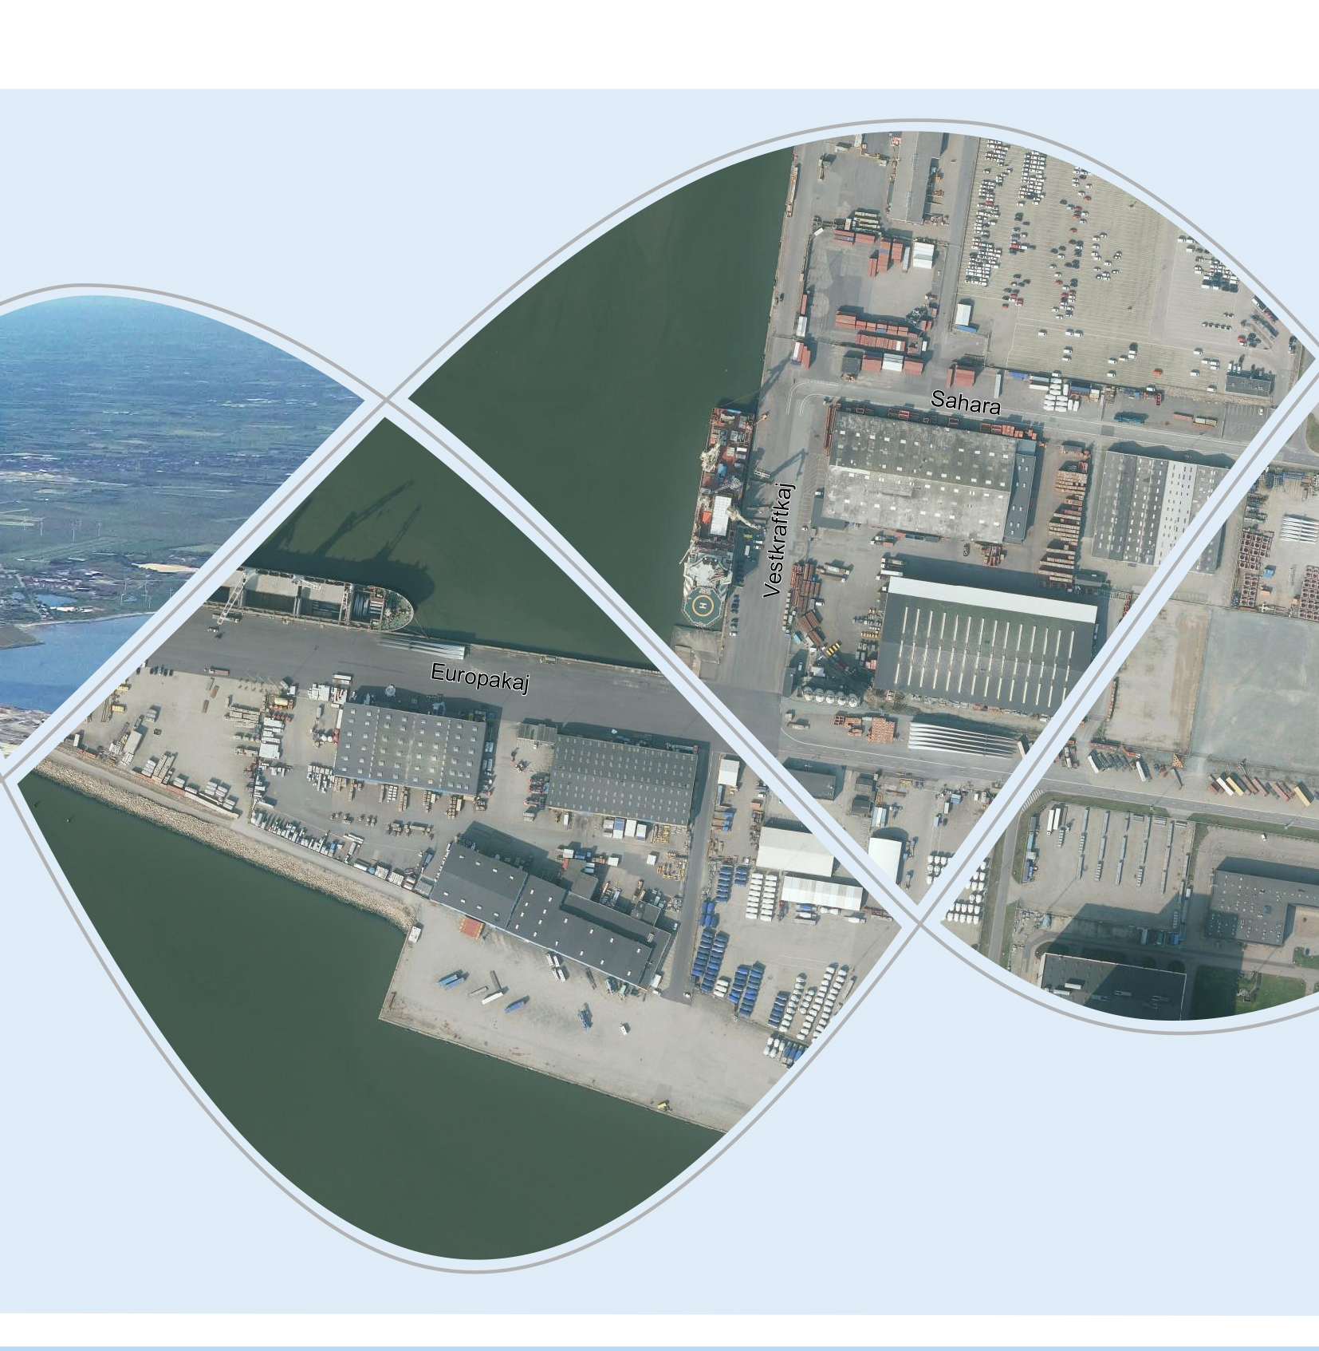

ESBJERG KOMMUNE
Industrimiljø
Torvegade 74
6700 Esbjerg
Telefon 7616 1616
E-mail miljo@esbjergkommune.dk
Web www.esbjergkommune.dk

Sag nr.: 19/30689
Sagsansvarlig: Sonja Gubi Knudsen
Copyright: Alle kort og luftfoto: copyright DDO ®, ©COWI

Miljøgodkendelse af oplag for affald hos IAT A/S

Virksomhedens navn: IAT A/S
Adresse: Vestkraftkaj 4A og 4B, 6700 Esbjerg

Matrikelnummer: 1202^{h} og 1202^{l}, Esbjerg Bygrunde
CVR-nummer: 13059136
P-nummer: 1019578131
Listepunkt: Hovedaktivitet: K 203: Anlæg for midlertidig oplagring af farligt affald forud for nyttiggørelse eller bortskaffelse med en kapacitet på mindre end eller lig med 50 tons, bortset fra anlæg omfattet af listepunkt K 209, K 210, K 211 eller K 212 i bilag 2 til bekendtgørelse om godkendelse af listevirksomhed.

Miljøgodkendelsen omfatter: Oplag af affald, herunder farligt affald op til 50 tons.

Annonceres den 11. december 2019 på DMA – Digital Miljøadministration www.dma.mst.dk
Klagefristen udløber den 8. januar 2020
Søgsmålsfristen udløber den 11. juni 2020

Indholdsfortegnelse:

1. Indledning - 3 -
2. Afgørelse - 3 -
3. Vilkår - 3 -
4. Lovgrundlag - 9 -
5. Godkendelsens omfang - 9 -
6. Godkendelsens gyldighed - 9 -
7. Udtalelser og høringssvar - 10 -
8. Miljøteknisk redegørelse og vurdering - 10 -
9. Offentliggørelse - 16 -
10. Klagevejledning - 16 -
Bilag: - 17 -

Indledning
Virksomheden IAT A/S ligger på Vestkraftkaj 4A og 4B, matr.nr. 1202^{h} og 1202^{l}, Esbjerg Bygrunde.

Godkendelsen omfatter oplag af affald, herunder op til 50 tons farligt affald. Oplaget er omfattet af godkendelsesbekendtgørelsens bilag 2, listepunkt K 203: Anlæg for midlertidig oplagring af farligt affald forud for nyttiggørelse eller bortskaffelse med en kapacitet på mindre end eller lig med 50 tons, bortset fra anlæg omfattet af listepunkt K 209, K 210, K 211 eller K 212 i bilag 2 til bekendtgørelse om godkendelse af listevirksomhed.

Placeringen fremgår af bilag 1.

IAT A/S ønsker at opstarte aktiviteten i eksisterende bygninger på baggrund af forespørgsler fra kunder om mulighed for oplag af affald.

IAT A/S har den 14. marts 2019 ansøgt Esbjerg Kommune om miljøgodkendelse til etablering af opbevaringsfaciliteter til affald, herunder op til 50 tons farligt affald. Esbjerg Kommune har d. 30. august, d. 17. september og d. 25. oktober 2019 modtaget supplerende oplysninger pr. mail samt ved telefonmøde d. 20. september 2019.

Afgørelse
På grundlag af virksomhedens ansøgning om miljøgodkendelse og oplysningerne i afsnit 8 godkender Esbjerg Kommune – Industrimiljø hermed oplag af affald, herunder op til 50 tons farligt affald på adressen Vestkraftkaj 4A og 4B, 6700 Esbjerg.

Miljøgodkendelsen meddeles i henhold til miljøbeskyttelseslovens § 33, stk. 1.

Vilkår
Af det enkelte vilkår fremgår om der er tale om et standardvilkår angivet i standardvilkårsbekendtgørelsen for så vidt angår listepunkt K203 jf. afsnit 17.

Generelt
- Ved ophør af virksomhedens drift skal virksomheden træffe de nødvendige foranstaltninger for at undgå forureningsfare og for at efterlade stedet i tilfredsstillende tilstand. En redegørelse for disse foranstaltninger skal fremsendes til tilsynsmyndigheden senest 3 måneder, før driften ophører (Std. 1).

- Hvor der i vilkårene anvendes betegnelsen ”befæstet areal” menes en fast belægning, der giver mulighed for opsamling af spild og kontrolleret afledning af nedbør. Hvor der i vilkårene anvendes ”tæt belægning” menes en fast belægning, der i løbet af påvirkningstiden er uigennemtrængelig for de forurenende stoffer, der håndteres på arealet (Std. 2).

Indretning og drift
- Virksomheden skal altid være bemandet, når den er åben for aflevering af farligt affald (Std. 3).

- Uden for arbejdstid skal alle oplag af farligt affald være utilgængelige for uvedkommende ved indhedning af aktiviteterne med et minimum 1,8 meter højt hegn med aflåste porte eller ved aflåsning af relevante bygninger og containere (Std. 4).

- Virksomheden skal have nedskrevne driftsinstrukser og -procedurer vedrørende:
  - Modtagelse og oplagring af farligt affald, herunder sikkerhedsforanstaltninger i forbindelse hermed.
  - Procedurer for rengøring af emballage, køretøjer, tanke, andet udstyr, befæstede arealer og evt. andre opsamlingssteder.
  - Virksomhedens egenkontrol.
  - Procedurer i forbindelse med driftsforstyrrelser og forureningsuheld, væsentlige spild og nødprocedurer for stigende vandstand og storm håndteres. Procedurerne skal indeholde instrukser om, hvad der skal foretages for at stoppe yderligere spild og begrænse forureningen. Endelig skal procedurerne indeholde en instruks for hvordan myndighederne informeres.

Instrukser og procedurer skal fremsendes til tilsynsmyndighedens orientering senest 1 måned efter modtagelsen af godkendelsen eller idriftsættelsen af virksomheden.

Instrukser og procedurer skal være tilgængelige for personalet (Std. 5).
Modtagelse og oplag af farligt affald
- Ved modtagelsen af farligt affald skal virksomheden straks kontrollere og vurdere emballeringen, oplysninger om affaldets klassificering og art samt eventuel deklarering og mærkning af affaldet. Hvis virksomheden vurderer, at oplysningerne er utilstrækkelige, skal den umiddelbart, så vidt det er muligt, indhente de nødvendige oplysninger (Std. 6).

- Hvis virksomheden modtager affald, der ikke er omfattet af virksomhedens miljøgodkendelse, og som det ikke umiddelbart er muligt at henvise til en anden affaldsmodtager, skal affaldet placeres i et særskilt oplagsområde. Virksomheden skal herefter hurtigst muligt kontakte tilsynsmyndigheden og orientere om affaldet (Std. 7).

- Hvis virksomheden modtager farligt affald, der ikke kan identificeres, skal affaldet placeres i et særskilt oplagsområde adskilt fra de øvrige oplag, mens der pågår nærmere undersøgelser eller eventuelle analyser heraf, eller mens virksomheden indhenter tilsynsmyndighedens stillingtagen til sagen (Std. 8).

- Virksomheden må kun modtage og opbevare nedenstående arter og fraktioner af farligt affald indendørs og på tæt belægning, jf. tabel 1 (Std. 9). Den samlede mængde farligt affald, som opbevares, må maksimalt være 50 tons.
Tabel 1 | Farlige affaldsfraktioner
Olieholdigt bundslam fra tanke
Spildolie
Saltsyre (syre)
Calciumhydroxid (base)
Sod
Slam og filterkager indeholdende farlige stoffer
Hydraulikolier indeholdende PCB
Let bionedbrydelige motor-, gear- og smøreolier
Andre motor-, gear- og smøreolier
Bundolie fra sejlads på indre vandveje
Affald fra modtageanlæg for bundolie
Bundolie fra anden sejlads
Slam fra olieseparatorer
Brændselsolie og dieselolie
Benzin
Olieholdigt affald
Filterkage fra røggasrensning
Vandigt flydende affald fra røggasrensning samt andet vandigt flydende affald
Bundaske og slagge indeholdende farlige stoffer

- Oplagsområder til farligt affald skal være indrettet og afmærket således, at det enkelte område er tydeligt afgrænset, og så det klart fremgår, hvor de forskellige affaldsfraktioner skal opbevares (Std. 10).

- Oplag af farlige affaldsfraktioner, der ved sammenblanding kan medføre en fysisk/ kemisk reaktion (fx syrer og baser), som kan udgøre en miljø- eller sundhedsmæssig risiko, skal ske således, at sammenblanding ikke er mulig. Spild fra stoffer, der kan reagere med andre f.eks. syre/baser skal opsamles i separat spildbakke/sump. Emballeret farligt affald skal placeres, således at den enkelte emballage kan inspiceres, og således at der ikke er risiko for, at emballagerne vælter. Ved stabling af emballager må der ikke være risiko for, at de nederste emballager lider overlast (Std. 11).

- Alle emballager til farligt affald skal være egnede til opbevaring af den pågældende affaldsfraktion og forsynede med tydelig mærkning (Std. 12).

- Flydende og støvende farligt affald skal opbevares i tætte, lukkede emballager, der er modstandsdygtige over for det affald, der opbevares i emballagen (Std. 13).

Luftforurening
- Virksomheden må ikke give anledning til lugtgener uden for virksomhedens område, som efter tilsynsmyndighedens vurdering er væsentlige for omgivelserne (Std. 31).

- Virksomheden må ikke give anledning til støvgener uden for virksomhedens område, som efter tilsynsmyndighedens vurdering er væsentlige for omgivelserne (Std. 32).

- Afkast fra rum- og procesudsug skal føres mindst 1 meter over tagryg på det tag, hvor afkastet er placeret (Std. 33).

Støj

- Virksomhedens samlede bidrag til støjbelastningen må i de nævnte områder, udenfor virksomhedens skel, ikke overskride nedenstående støjgrænser. De angivne værdier for støjbelastningen er de ækvivalente, korrigerede lydniveauer i dB(A):

 | Tidspunkt | Område |  |  | Referencetidsrum
 |  | 1 | 2 | 3
Dag: | Kl. | dB(A) | dB(A) | dB(A) | Timer
Mandag – fredag | 7⁰⁰ - 18⁰⁰ | 70 | 70 | 70 | 8
Lørdag | 7⁰⁰ - 14⁰⁰ | 70 | 70 | 70 | 7
Lørdag | 14⁰⁰ - 18⁰⁰ | 70 | 70 | 70 | 4
Søn- og helligdage | 7⁰⁰ - 18⁰⁰ | 70 | 70 | 70 | 8
Aften
Alle dage | 18⁰⁰ - 22⁰⁰ | 70 | 70 | 70 | 1
Nat
Alle dage | 22⁰⁰ - 7⁰⁰ | 70 | 70 | 70 | ½

Støjgrænsen skal overholdes ved alle positioner i det betragtede område i 1½ m højde over terræn, herunder også i skel. For bygninger med mere end én etage skal støjgrænsen endvidere overholdes ved det mest støjbelastede punkt på vinduer, der kan åbnes, og altaner på bygningsfacaden, samt på evt. tagterrasser. Ved enkeltliggende boliger i det åbne land gælder støjgrænsen ved boligens facade eller det mest støjbelastede punkt på et udendørs opholdsareal indenfor 10-15 m fra boligen (udlagt som terrasser, anlagte plæner mv.).

Kontrol af støj
- Tilsynsmyndigheden kan bestemme, at virksomheden skal dokumentere, at støjvilkåret, jf. vilkår 17, er overholdt.
Dokumentationen skal senest 3 måneder efter, at kravet er fremsat, tilsendes tilsynsmyndigheden sammen med oplysninger om driftsforholdene under målingen.
Virksomhedens støj skal dokumenteres ved måling og beregning efter gældende vejledninger fra Miljøstyrelsen, p.t. nr. 6/1984 om Måling af ekstern støj og nr. 5/1993 om Beregning af ekstern støj fra virksomheder.
Måling skal foretages, når virksomheden er i fuld drift eller efter anden aftale med tilsynsmyndigheden. Måling af maksimalværdi skal foretages ved mindst 5 forekomster af den driftstilstand, der giver anledning til maksimalværdien, med mindre der er truffet anden aftale med tilsynsmyndigheden.
Målingerne/beregningerne skal udføres og rapporteres som ”Miljømåling – ekstern støj”, jfr. Miljø- og Fødevareministeriets bekendtgørelse om kvalitetskrav til miljømålinger.
Støjdokumentationen skal gentages, når tilsynsmyndigheden finder det påkrævet. Hvis støjgrænserne er overholdt, kan der kun kræves én årlig måling/beregning, med mindre der sker væsentlige ændringer eller der modtages støjklager. Udgifterne til støjdokumentationen afholdes af virksomheden.
Støjgrænsen anses for overholdt, hvis målte eller beregnede værdier fratrukket den udvidede usikkerhed er mindre end eller lig med støjgrænsen. Målingernes og beregningernes udvidede usikkerhed fastsættes i overensstemmelse med Miljøstyrelsens vejledninger og Orientering nr. 36 fra Miljøstyrelsens referencelaboratorium for støjmåling.

Affald
- Der må maksimalt oplagres 50 tons farligt affald på adressen ad gangen.

- Spild af farligt affald på befæstede og ubefæstede arealer skal opsamles straks. Hvis der opstår risiko for, at spild af farligt affald kan nå et afløb, skal de(n) relevante afspærringsventil(er) straks lukkes (Std. 34).

- Opsamlet spild af farligt affald inkl. eventuelt opsugningsmateriale, rester fra filtrering af farligt affald samt affald fra rengøring af emballager, containere, køretøjer, tanke eller andet udstyr til farligt affald skal håndteres som farligt affald. Der skal til enhver tid forefindes opsugningsmateriale på virksomheden (Std. 36).

Beskyttelse af jord, grundvand og overfladevand
- Farligt affald skal opbevares under overdækning i form af tag, presenning eller lignende og beskyttet mod vejrlig (Std. 37).

- Oplagring af farligt affald skal ske på arealer med tæt belægning uden afløb eller med afspærringsventil(er) (Std. 44).

- Kemikalier skal opbevares i tætte, lukkede beholdere, der er placeret under tag og beskyttet mod vejrlig. Oplagspladsen skal have en tæt belægning og være indrettet således, at spild kan holdes inden for et afgrænset område og uden mulighed for afløb til jord, grundvand, overfladevand eller kloak. Området skal kunne rumme indholdet af den største beholder, der opbevares (Std. 41).

- Transport og omlastning (modtagelse og afsendelse) af farligt affald skal ske på arealer, der er befæstede. Overfladevand skal ledes til afløb med afspærringsventil. (Std. 43).

- Rengøringspladser for emballager, køretøjer mv., der har indeholdt farligt affald, skal være indrettet på en tæt belægning med opkant og anden nødvendig afskærmning, således at farligt affald, vaskevand, eventuelle rengøringsvæsker samt aerosoler mv. ikke spredes uden for rengøringspladsen. Rengøringspladsen skal være indrettet med hældning mod grube eller lignende tæt opsamlingsbassin (Std. 49).

- I tilfælde af brand skal relevante afløbsventiler lukkes med henblik på opsamling af slukningsvand på virksomheden. Slukningsvand skal bortskaffes efter kommunens anvisninger (Std. 50).

- Alle tætte belægninger og befæstede arealer og lignende særlige oplagsområder/bassiner eller brønde skal være i god vedligeholdelsesstand. Utætheder skal udbedres hurtigst muligt efter, at de er konstateret (Std. 47).

- Overjordiske tanke til fyringsolie og motorbrændstof skal sikres mod påkørsel. Påfyldningsstudse og aftapningsanordninger for olieprodukter, herunder motorbrændstof, skal placeres inden for konturen af en tæt belægning med kontrolleret afledning af afløbsvandet. Alternativt skal eventuelt spild opsamles i en tæt spildbakke eller grube. Udendørs spildbakker skal tømmes, således at regnvand i bunden maksimalt udgør 10 % af spildbakkens volumen (Std. 42).

Driftsforstyrrelser og uheld
- Ved eventuelt spild af olier og kemikalier på ubefæstet areal skal der ske opsamling af det forurenede jordvolumen og bortskaffelse af jorden til godkendt modtageanlæg efter anmeldelse og godkendelse af tilsynsmyndigheden.

- Tilsynsmyndigheden skal straks underrettes om driftsforstyrrelse og uheld, der medfører forurening af omgivelserne eller indebærer en risiko herfor. En skriftlig redegørelse for hændelsen skal være tilsynsmyndigheden i hende senest en uge efter, at den er sket. Det skal fremgå af redegørelsen, hvilket tiltag der vil blive iværksat for at hindre lignende driftsforstyrrelser eller uheld i fremtiden. Underretningspligten fritager ikke virksomheden for at afhjælpe akutte uheld.

Egenkontrol
- Virksomheden skal foretage eftersyn og funktionsafprøvning af automatiske kontrol-, alarm- og sikringssystemer efter leverandørens anvisning, dog mindst en gang årligt (Std. 51).

- Virksomheden skal løbende, og mindst en gang i kvartalet, foretage visuel kontrol for utætheder og revnedannelser af:
- belægninger og fuger på alle tætte belægninger og befæstede arealer og gulve,
- stationære containere og egne transportcontainere,
- særlige oplagsområder

Utætheder skal udbedres, så hurtigt som muligt efter at de er konstateret (Std. 52).

- Virksomheden skal mindst 1 gang i kvartalet foretage visuel kontrol af tankanlæg til farligt affald for lækager og vedligeholdelsestilstand.

Øvrige faste rørsystemer og slanger til farligt affald skal kontrolleres visuelt for lækager og vedligeholdelsestilstand 1 gang om måneden (Std. 53).

- Tilsynsmyndigheden kan kræve, at virksomheden lader en uvildig sagkyndig foretage eftersyn af:
- tætte belægninger og befæstede arealer,
- lignende opsamlingsbassiner,
- stationære containere og egne transportcontainere,
- særlige oplagsområder

dog højst en gang hvert tredje år (Std. 54).

Driftsjournal

- Virksomheden skal føre driftsjournal med angivelse af:
  - Løbende registrering af art, fraktion og mængde af modtaget farligt affald med angivelse af navn og adresse samt CVR- og P-nummer på de virksomheder, hvorfra affaldet er leveret.
  - Løbende registrering af art, fraktion og mængder af fraført affald med angivelse af navn og adresse samt CVR- og P-nummer på de virksomheder, hvortil affaldet er leveret.
  - Dato for og resultatet af den visuelle kontrol af tætte belægninger, befæstede arealer og gulve, containere og særlige oplagsområder samt eventuelle foretagne forbedringer.
  - Dato for og resultat af det uvildige eftersyn af tætte belægninger, befæstede arealer og gulve, containere, og særlige oplagsområder samt eventuelle foretagne forbedringer.
Ved udgangen af hvert kvartal registreres endvidere mængden af hver af de oplagrede affaldsfraktioner, for hvilke der er fastsat vilkår om maksimalt oplag.

Driftsjournalen skal opbevares på virksomheden i mindst 5 år og skal være tilgængelig for tilsynsmyndigheden (Std. 56).

Meddelelse om driftsstart

- Virksomheden skal senest den dag virksomheden påbegynder driften af nye aktiviteter/anlæg give skriftlig meddelelse til tilsynsmyndigheden.

Lovgrundlag
”Aktiviteterne” er omfattet af bestemmelserne om godkendelse af forurenende virksomheder i miljøbeskyttelseslovens § 33 stk. 1, idet oplag af farligt affald er optaget på listen over godkendelsespligtige virksomheder, som listepunkt K 203: ”Anlæg for midlertidig oplagring af farligt affald forud for nyttiggørelse eller bortskaffelse med en kapacitet på mindre end eller lig med 50 tons, bortset fra anlæg omfattet af listepunkt K 209, K 210, K 211 eller K 212 i bilag 2 til bekendtgørelse om godkendelse af listevirksomhed”.

Esbjerg Kommune er godkendelses- og tilsynsmyndighed.

Godkendelsens omfang
Godkendelsen omfatter Vestkraftkaj 4A og 4B, 6700 Esbjerg beliggende på matriklerne 1202^{h}, 1202^{l} og 1202^{s}, Esbjerg Bygrunde.

Som forudsætning for godkendelsen gælder de oplysninger der fremgår af ansøgningsmaterialet, samt oplysninger, som her ud over er tilgået miljømyndigheden i forbindelse med ansøgningen.

Godkendelsens gyldighed
Godkendelsen bortfalder, hvis den ikke udnyttes indenfor 2 år efter den er meddelt jf. godkendelsesbekendtgørelsens § 32 eller hvis den ikke har været udnyttet i 3 på hinanden følgende år jf. Miljøbeskyttelseslovens § 78a.

Udtalelser og høringssvar
Virksomheden har haft udkast til miljøgodkendelse til høring.

Samtidig er der foretaget en partshøring i henhold til forvaltningslovens § 19.

I sagen har der desuden været foretaget partshøring af Esbjerg Havn, som er grundejer.

Der er indkommet bemærkninger fra IAT A/S, idet lokalisering af oplaget er præciseret. Endvidere er det oplyst, at oplag af affald kan foretages overdækket men ikke indendørs. Det er Esbjerg Kommunes vurdering, at oplag af farligt affald skal opbevares indendørs og på tæt belægning. Oplag af affald, der ikke er farligt affald kan foretages overdækket.

Esbjerg Kommune har vurderet, at der ikke forekommer andre parter i sagen end virksomheden og Esbjerg Havn, som i henhold til forvaltningslovens § 19 har en væsentlig individuel interesse i sagens udfald.

Miljøteknisk redegørelse og vurdering

Ejer og ansvarsforhold
Virksomheden ejes af Christian Rølmer Christensen, Toldbodvej 1, DK-6700 Esbjerg, iat@iat.dk

Virksomheden er beliggende på Vestkraftkaj 4A og 4B, 6700 Esbjerg

Den ansvarlige for virksomhedens drift er terminalansvarlig Jens Peter Broberg, Vestkraftkaj 4A, 6700 Esbjerg, telefon 4036 0876 og mail jpb@iat.dk

Etablering og beliggenhed

Kommuneplan
Virksomheden er i Kommuneplan 2018 – 2030 for Esbjerg Kommune – beliggende i rammeområde 01-100-150. Områdets anvendelse er fastlagt til havneområde. Støjbelastningen fra hver virksomhed er dag/aften/nat, fastsat til (70/70/70 dB(A)) uden for egen grundgrænse i området.

Lokalplan
Området er omfattet at Lokalplan nr. 381 ”Lokalplan for Esbjerg Havn” og lokalplan nr. 01-100-0004 ”Havnen, tillæg nr. 1 til Lp 381, Esbjerg Havn”, idet virksomheden er beliggende i lokalplanens delområde D1, der er udlagt til kraftværker og havneerhverv med særlige beliggenhedskrav samt anden erhverv og industri op til klasse 7, som har relation til havnen, men som ikke nødvendigvis kræver kajnærhed.

Da oplaget etableres på et areal, der er udlagt til havneerhverv for virksomheder med op til klasse 7 erhverv vurderes arealbehovet ikke at medføre væsentlige negative påvirkninger. Placeringen vurderes endvidere at være i overensstemmelse med lokalplanen.

Miljøvurdering (VVM)
Virksomheden har foretaget en anmeldelse i forhold til Lov om Miljøvurdering (VVM) § 2.
Virksomheden er omfattet af punkt 11b på bilag 2 i Lov om Miljøvurdering .

Esbjerg Kommune har derfor foretaget en VVM-screening af projektet og har truffet afgørelsen om, at det ansøgte, ikke er VVM-pligtigt.

Spildevandsplan
Virksomheden er beliggende i område med kloakoplandsnummer D11 Esbjerg Kommunes Spildevandsplanen 2016 – 2021. Området er separatkloakeret.

Grundvandsinteresser
Virksomheden er beliggende udenfor område med drikkevandsinteresser, efter bekendtgørelse om udpegning og administration mv. af drikkevandsressourcer.

Internationale naturbeskyttelsesområder

Natura 2000-områder
Redegørelse:
Nærmeste Natura 2000 område er i en afstand af ca. 1 km fra bygningerne, idet der er habitatområde, fuglebeskyttelsesområde og Ramsarområde ca. 1200 m syd for oplaget. Der er ca. 1,2 km til nærmeste beskyttede naturtyper, der er en §3 beskyttet sø. Der er ikke fredede områder i nærheden.

Vurdering.
Industrimiljø har vurderet, at dette projekt ikke vil påvirke nogen af ovennævnte områder væsentlig, og at der derfor ikke skal foretages en nærmere konsekvensvurdering af projektets virkninger på Natura 2000-områder under hensyn til bevaringsmålsætningen for de pågældende områder.

Artsbeskyttelse – bilag IV-arter
Redegørelse:
Der er ikke forekomst af beskyttede arter registreret som bilag 4 arter i nærheden af bygningerne til oplaget.
Det vurderes derfor, at det ansøgte, ikke vil beskadige eller ødelægge yngle- eller rasteområder i det naturlige udbredelsesområde for de dyrearter, der er optaget i habitatdirektivets bilag IV, litra a) eller ødelægge de plantearter, som er optaget i habitatdirektivets bilag IV, litra b) i alle livsstadier.
Vurdering.
Esbjerg Kommune vurderer derfor på baggrund af ovenstående, at der ikke skal foretages en konsekvensvurdering af projektets påvirkning af Natura 2000-områder og beskyttede arter.

Kort beskrivelse af indretning og drift
Miljøgodkendelsen omfattet etablering og drift af opbevaring af kemikalier, affald, flydende og faste produkter, som modtages fra særligt offshore-industrien omkring Esbjerg Havn. Affaldet opbevares til det afhentes af affaldstransportører. Placering af oplaget er angivet i bilag 2.

Affaldet vil omfatte flere fraktioner, se liste med de EAK-koder, der ønskes opbevaret på matriklen i vedlagte bilag 3. Aktiviteterne vil kun omfatte opbevaring, og ikke omlastning, omemballering eller sortering af affaldet. Flydende farligt affald forventes modtaget i IBC, tromler eller spande.

Opbevaringen vil forgå under tag og på befæstet areal eller SF-sten belægning uden direkte tilgang til afløb. Efter kontortid vil matriklen være aflåst.

Der vil maksimalt opbevares 50 tons affald samtidigt på adressen, og opbevaringen vil finde sted i eksisterende bygninger på matriklen.

Nuværende aktiviteter
På adressen er i dag skibsagentur, hvorunder der hører udlejning af lagerfaciliteter, salg, udlejning og reparation af containere, offshore logistik og administration samt disponering af luft, sø og kurérfragt.

Til service og vedligehold af udlejningscontainere findes et mindre metalværksted (< 1000 m³), hvor der bl.a. foregår svejsning og skæring i ulegeret stål, stansning, prægning og klipning i jern, stål og metal samt drejning, boring, fræsning og slibning af emner i jern og metal. Til værkstedet er der er tilknyttet en vaskeplads, hvorfra vandet opsamles i en tank.

Derudover er der holdeplads til kortvarig parkering for IAT-trækkere på matriklen.

De nuværende aktiviteter bibeholdes parallelt med oplagsaktiviteterne.

Drift og driftstid.
Virksomhedens normale driftstid er kl. 07 – 16 på hverdage og i begrænset omfang kl. 07 – 16 på lørdage, søn- og helligdage.

Produktionskapacitet, processer og forbrug af råvarer/hjælpestoffer.
Der anvendes truckdiesel, sæbe, smøremidler og maling.

Etablering og påbegyndelse af drift.
Påbegyndelse af drift ønskes 1. november 2019. Der etableres ikke nye bygninger eller anlæg i forbindelse med opstart af aktiviteten.

Affald
Der fremkom følgende affaldstyper på virksomheden i 2018, som er afhentet af godkendte affaldstransportører. Der forventes mindre stigninger af dette efter opstart af oplagsaktiviteterne.

Organisk brændbart affald 2.110kg
Småt brændbart affald 2.470kg
Papir til makulering 214kg
Bølgepap 880kg
Træ 6.920kg

Aluminium 1.800kg
Industriaffald 1.070kg
Elektronik 100kg

Mindre mængder af lysstofrør, batterier o. lign., som bortskaffes til Esbjerg Kommunes Genbrugsstationer.

Spildevand
Sanitært spildevand fra administration og velfærdsfaciliteter for ansatte og kunder på matriklen ledes til offentlig kloak. Det samme gælder overfladevand fra matriklen.

Derudover opsamles vaskevand fra værkstedets vaskeplads i en underjordisk 12 m³ tank, som tømmes af ca. hvert 2. år af godkendt affaldstransportør.

Virksomheden har ingen tilslutnings- eller udledningstilladelse.

Kort redegørelse for vilkår
I overensstemmelse med godkendelsesbekendtgørelsen § 21 stk. 1 er der stillet relevante vilkår til en række punkter, herunder vilkår til virksomhedens indretning og drift mv.

Der er fastsat standardvilkår for denne virksomhedstype jf. Standardvilkårsbekendtgørelsen afsnit 17 for listepunkt K203, og vilkårene er derfor stillet i overensstemmelse hermed.

Indretning og drift
Der stilles bl.a. vilkår om bemanding i åbningstiden og nedskrevne procedurer for håndtering af affaldet samt egenkontrol og driftsforstyrrelser og uheld jf. standardvilkår 3-5.

Derudover stilles vilkår til regler for modtagelse af farligt affald jf. standardvilkår 6-8 og vilkår for hvilke typer af farligt affald, som virksomheden må modtage samt jf. standardvilkår 9. Dette er begrundet i, at andre former for affald, kan kræve yderligere indretningsmæssige foranstaltninger, som ikke er tilstede og yderligere vilkår. Listen tager udgangspunkt i virksomhedens ønsker.

Der er ikke stillet vilkår jf. standardvilkårene 14 til 18, da disse omhandler affaldsfraktioner, som virksomheden ikke vil håndtere. Der er heller ikke stillet vilkår jf. standardvilkår 19 til 24, da disse omhandler flydende affaldsfraktioner, som virksomheden ikke vil håndtere.

Virksomheden oplyser, at der ikke vil foregå omlastning, omemballering og sortering af affald, men blot modtagelse og opbevaring. Der er derfor ikke stillet vilkår jf. standardvilkår 25 til 30.

Vurdering.
Det vurderes, at der med de stillede vilkår til såvel indretning og drift, er stillet tilstrækkelige krav til virksomheden, så indretning og drift foregår på en miljømæssig forsvarlig måde.

Luftforurening og lugt
Der kan forekomme lugtemissioner fra fast og flydende olieholdigt affald fra virksomheden, men dette skønnes at være yderst begrænset. Der er derfor ikke stillet særlige vilkår til lugtemissioner, udover at virksomheden ikke må give anledning til væsentlige lugtgener jf. standardvilkår 31 og 32.

Virksomheden har et mindre smedeværksted til reparation af skibscontainere.
Der stilles krav om, at afkast skal føres minimum 1 meter over tagryg i vilkår 16 jf. standardvilkår 33.

Vurdering.
Det vurderes, at virksomheden ved overholdelse af de stillede vilkår ikke giver anledning til væsentlig luftforurening. Det vurderes desuden, at virksomheden kan overholde de stillede luftvilkår.

Støj
Kilder, der bidrager til støjbelastningen fra virksomheden, er primært til- og frakørsel til virksomheden med affald til oplag samt til- og frakørsel fra virksomhedens øvrige aktiviteter. Derudover kan der forekomme støj fra intern transport på virksomhedens område med trucks.

Til- og frakørsel til virksomheden foregår via Vestkraftkaj til indkørsel placeret i virksomhedens vestlige skel.

Der ankommer normalt mindre end en lastbil yderligere til virksomheden ugentligt sammenlignet med den nuværende kørselsbelastning.

Der stilles vilkår til støjgrænser i overensstemmelse med Miljøstyrelsens støjvejledning og gældende lokalplaner.

Vurdering:
Det vurderes, at virksomheden ikke giver anledning til væsentlige støjbelastninger i omgivelserne, samt at virksomhedens aktiviteter kan finde sted indenfor de angivne støjgrænser.

Affald
Virksomheden ønsker at opbevare forskellige fraktioner af farligt affald og ikke-farligt affald, primært leveret fra industri fra Esbjerg Havn og de tilknyttede offshore-aktiviteter. Det farlige affald er forskellige typer af fast og flydende olieholdigt affald samt syrer, baser og affald fra røggasrensning. En fuldkommen liste ses i vedlagte bilag 3.

Derudover fremkommer der mindre mængder af ikke-farligt affald fra virksomhedens andre aktiviteter, som afhentes af godkendte transportører.

I overensstemmelse med godkendelsesbekendtgørelsens § 21 stk. 1 punkt 8, stilles der vilkår til virksomhedens håndtering og opbevaring af affald. Vilkår om oplag af affald er primært standardvilkår. Virksomheden har lagt op til, at alt farligt affald opbevares indendørs, hvor der enten er tæt belægning eller SF-sten (fast belægning). Der stilles vilkår, om den maksimale mængde af farligt affald, der må opbevares på virksomheden ad gangen, hvilket angiver grænsen til, hvorvidt virksomheden i stedet er omfattet af bilag 1 i Godkendelsesbekendtgørelsen.

Der stilles vilkår om håndtering af spild jf. standardvilkår 34 og 36. Da virksomheden ikke har oplyst om sumpe, brønde og lignende opsamlingsbassiner, er standardvilkår 35 udeladt.

Vurdering.
Esbjerg Kommune vurderer, at virksomheden kan håndtere modtagelse og oplag af affaldet på miljømæssig forsvarlig vis under forudsætning af at de stillede vilkår overholdes.

Beskyttelse af jord, grundvand og overfladevand
Virksomheden er beliggende udenfor område med drikkevandsinteresser efter bekendtgørelse om udpegning og administration mv. af drikkevandsressourcer.

Virksomheden har desuden en indendørs tank, placeret i hal 3, til dieselolie.

Virksomheden har i ansøgning oplyst, at oplag af affald vil foregå indendørs i bygninger med enten fast belægning eller SF-sten. Standardvilkår 39 og 40 er derfor udeladt, da de retter sig mod udendørs opbevaring.

Virksomheden har oplyst, at der ikke vil foregå omlastning, omemballering eller sortering af affaldet. Derfor er standardvilkår 44 tilrettet, så disse aktiviteter ikke er inkluderet. Desuden er standardvilkår 45 udeladt, idet der ikke er gruber eller lignende oplagsområder på virksomheden.

Driftsforstyrrelser og uheld
Af godkendelsesbekendtgørelsens § 21 stk. 1 punkt 10 og 11 fremgår det, at der i miljøgodkendelsen skal stilles vilkår om, hvordan virksomheden skal forholde sig i unormale driftssituationer samt andre vilkår til virksomhedens indretning og drift, der er nødvendige for at sikre, at virksomheden ikke påfører omgivelserne væsentlig forurening, herunder ved uheld.

Virksomheden har i ansøgningen oplyst, at der findes procedurer for håndtering af storm og vandstandsstigninger grundet beliggenheden på Esbjerg Havn. Virksomheden oplyser, at man vil fremskaffe de nødvendige remedier og tilpasse indretningen således, at driftsforstyrrelser og uheld kan undgås og afhjælpes.

Der stilles vilkår om håndtering af spild og uheld, som er udover standardvilkårene, idet der ikke er standardvilkår for dette, udover standardvilkår 34-36, som er listet under punktet ”Affald”.

Vurdering.
Det vurderes, at virksomheden ved overholdelse af de stillede vilkår ikke vil give anledning til væsentlig forurening i tilfælde af driftsforstyrrelser og uheld.

Egenkontrol og driftsjournal.
For virksomheder omfattet af godkendelsesbekendtgørelsens bilag 1, skal der iht. godkendelsesbekendtgørelsens § 21 stk. 2 fastsættes vilkår om regelmæssig vedligeholdelse af de foranstaltninger, der træffes for at forhindre emissioner til jord- og grundvand.

I miljøgodkendelsen er der stillet en række vilkår til virksomhedens egenkontrol og driftsjournal. Der stilles bl.a. vilkår om, løbende kontrol af belægninger og løbende registrering af typer, mængder af modtaget og afsendt affald jf. standardvilkår, så den maksimale mængde af farligt affald til enhver tid, kan opgøres.

Vurdering.
Det vurderes, at virksomheden ved overholdelse af de stillede vilkår vil føre en effektive egenkontrol med virksomhedens aktiviteter. Det er Esbjerg kommunes vurdering, at virksomheden kan overholde de stillede vilkår.

BAT/Renere teknologi
Idet virksomhedens aktiviteter er omfattet af standardvilkår, erstatter standardvilkårene BAT. Der er dermed ikke foretaget yderligere vurdering af BAT/Renere teknologi.

Helhedsvurdering
Esbjerg Kommune vurderer, at virksomheden kan indrettes og drives på stedet uden at påføre omgivelserne væsentlig forurening jf. miljøbeskyttelseslovens kapitel 1, når driften er i overensstemmelse med de oplysninger, der ligger til grund for afgørelsen og når de fastsatte vilkår overholdes.

Øvrig regulering
Virksomhedens affald skal bortskaffes i overensstemmelser med kommunens affaldsregulativ/anvisninger.

Offentliggørelse
Afgørelsen annonceres og offentliggøres udelukkende digitalt.
Afgørelsen kan ses på Digital MiljøAdministration (DMA) - dma.mst.dk/

Der er adgang til sagens øvrige oplysninger med de begrænsninger, der følger af lovgivningen.

Klagevejledning
Afgørelsen kan, jf. Miljøbeskyttelseslovens § 91 stk. 1, påklages til Miljø- og Fødevareklagenævnet af
- Ansøgeren
- Enhver, der har en individuel, væsentlig interesse i sagens udfald
- Sundhedsstyrelsen
- Foreninger og organisationer, i det omfang de har klageret over den konkrete afgørelse, jf. miljøbeskyttelseslovens §§ 99 og 100.

Hvis du ønsker at klage over denne afgørelse, kan du klage til Miljø- og Fødevareklagenævnet.

Du klager via klageportalen, som du finder via linket kpo.naevneneshus.dk
Klageportalen findes også via borger.dk eller virk.dk. Du logger på klageportalen med Nem-ID. En klage er indgivet, når den er tilgængelig for Esbjerg Kommune via klageportalen. Når du klager, skal du betale et gebyr på 900 kr. for borgere og 1.800 kr. for virksomheder, organisationer og offentlige myndigheder.

I klageportalen sendes din klage automatisk først til Esbjerg Kommune. Hvis Esbjerg Kommune fastholder afgørelsen, sender Esbjerg Kommune klagen videre til behandling i nævnet via klageportalen. Du får besked om videresendelsen.

Miljø- og Fødevareklagenævnet afviser din klage, hvis du sender den uden om klageportalen, medmindre du er blevet fritaget for brug af klageportalen. Hvis du ønsker at blive fritaget for at bruge klageportalen, skal du sende en begrundet anmodning via mail til Miljø- og Fødevareklagenævnet. Nævnet afgør herefter, om du kan fritages for at bruge klageportalen. Se betingelserne for at blive fritaget."

Klagefristens udløb
Klagen skal indgives senest den 8. januar 2020.

Orientering om klage
Hvis Esbjerg Kommune får besked fra Klageportalen om, at der er indgivet en klage over afgørelsen, orienterer Esbjerg Kommune virksomheden herom.

Betingelser, mens en klage behandles
Virksomheden vil kunne udnytte afgørelsen, mens Miljø- og Fødevareklagenævnet behandler en eventuel klage, medmindre nævnet bestemmer noget andet. Forudsætningen for det er, at virksomheden opfylder de vilkår, der er stillet i afgørelsen. Udnyttes afgørelsen sker dette dog på ansøgerens eget ansvar og indebærer ingen begrænsning for Miljø- og Fødevareklagenævnets mulighed for at ændre eller ophæve afgørelsen.

Søgsmål
Hvis man ønsker at anlægge et søgsmål om afgørelsen ved domstolene, skal det ske senest 6 måneder efter, at Esbjerg Kommune har meddelt afgørelsen, dvs. senest den 11. juni 2020.

Henvendelse i sagen kan rettes til undertegnede på telefon (direkte) 7616 3314.

Med venlig hilsen

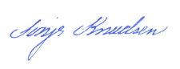
Sonja Gubi Knudsen
Kemiingeniør

Bilag:
  - Kort med angivelse af virksomhedens placering.
  - Plantegning
  - Oplistning af affald med EAK koder

Sendt til:
IAT A/S (digital post via CVR nummer 13 05 91 36)
IAT A/S, iat@iat.dk, jpb@iat.dk og mmh@iat.dk

Kopi til:
Danmarks Naturfredningsforening, dnesbjerg-sager@dn.dk
Friluftsrådet, Sydvestjylland@friluftsraadet.dk
Sundhedsstyrelsen, Embedslægeinstitutionen Syd, sesyd@sst.dk
Sydvestjysk Brandvæsen, post@svjb.dk
Esbjerg Havn, adm@portesbjerg.dk
Esbjerg Kommune, Byggeri, plan@esbjergkommune.dk
Rambøll, hlsb@ramboll.dk
Bilag 1 – Kort over virksomhedens placering

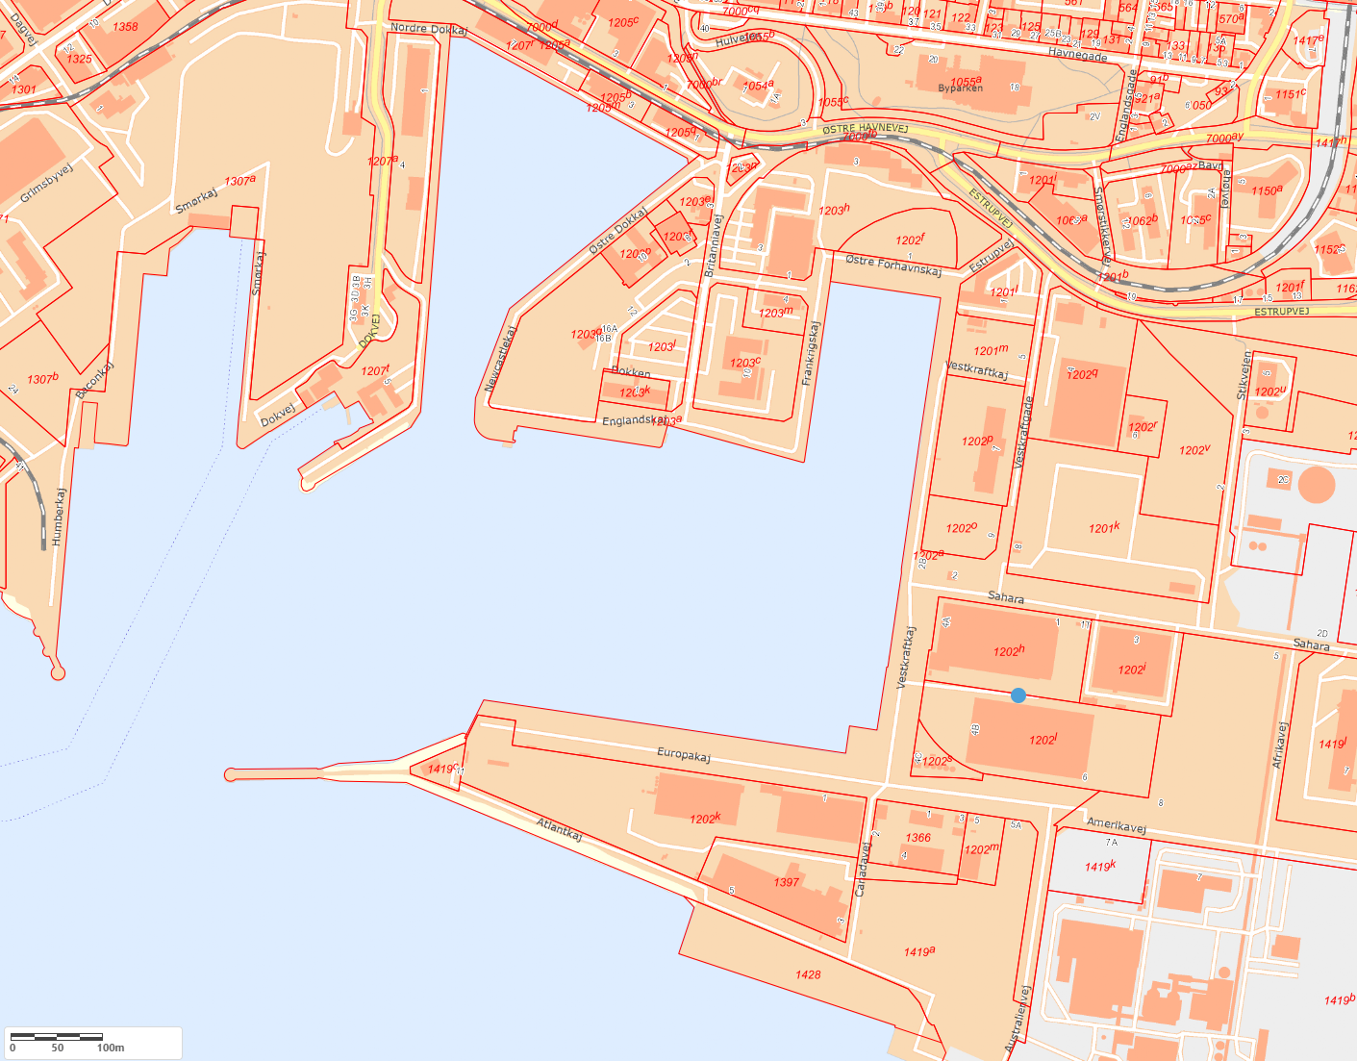

Bilag 2 – Plantegning

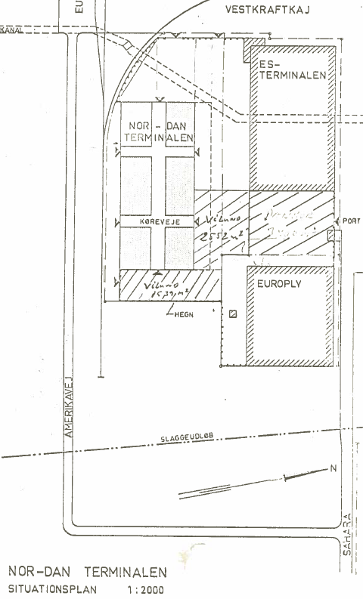

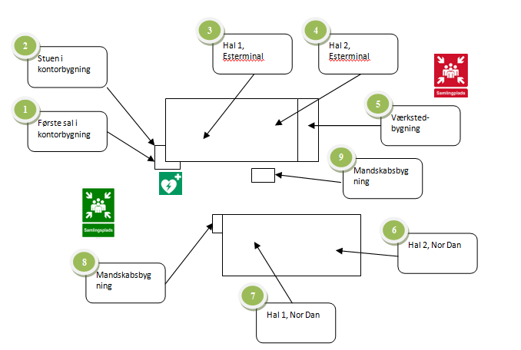

Bilag 3 – Oplistning af affald med EAK koder fra virksomhedens ansøgning

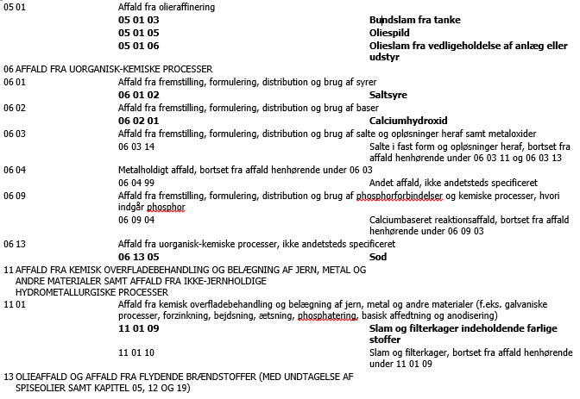
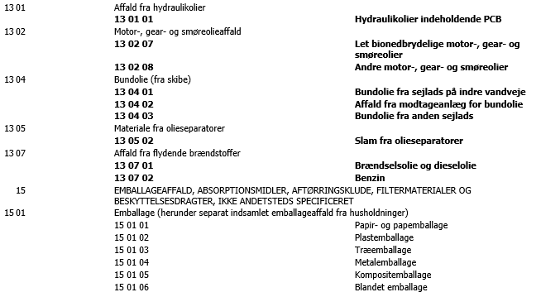
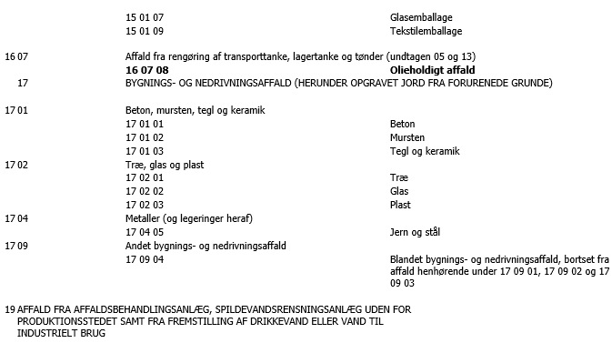

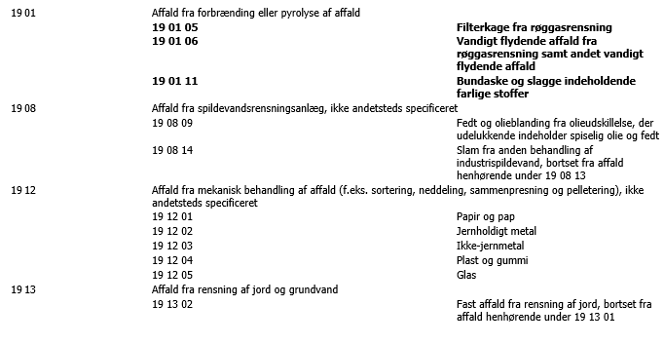

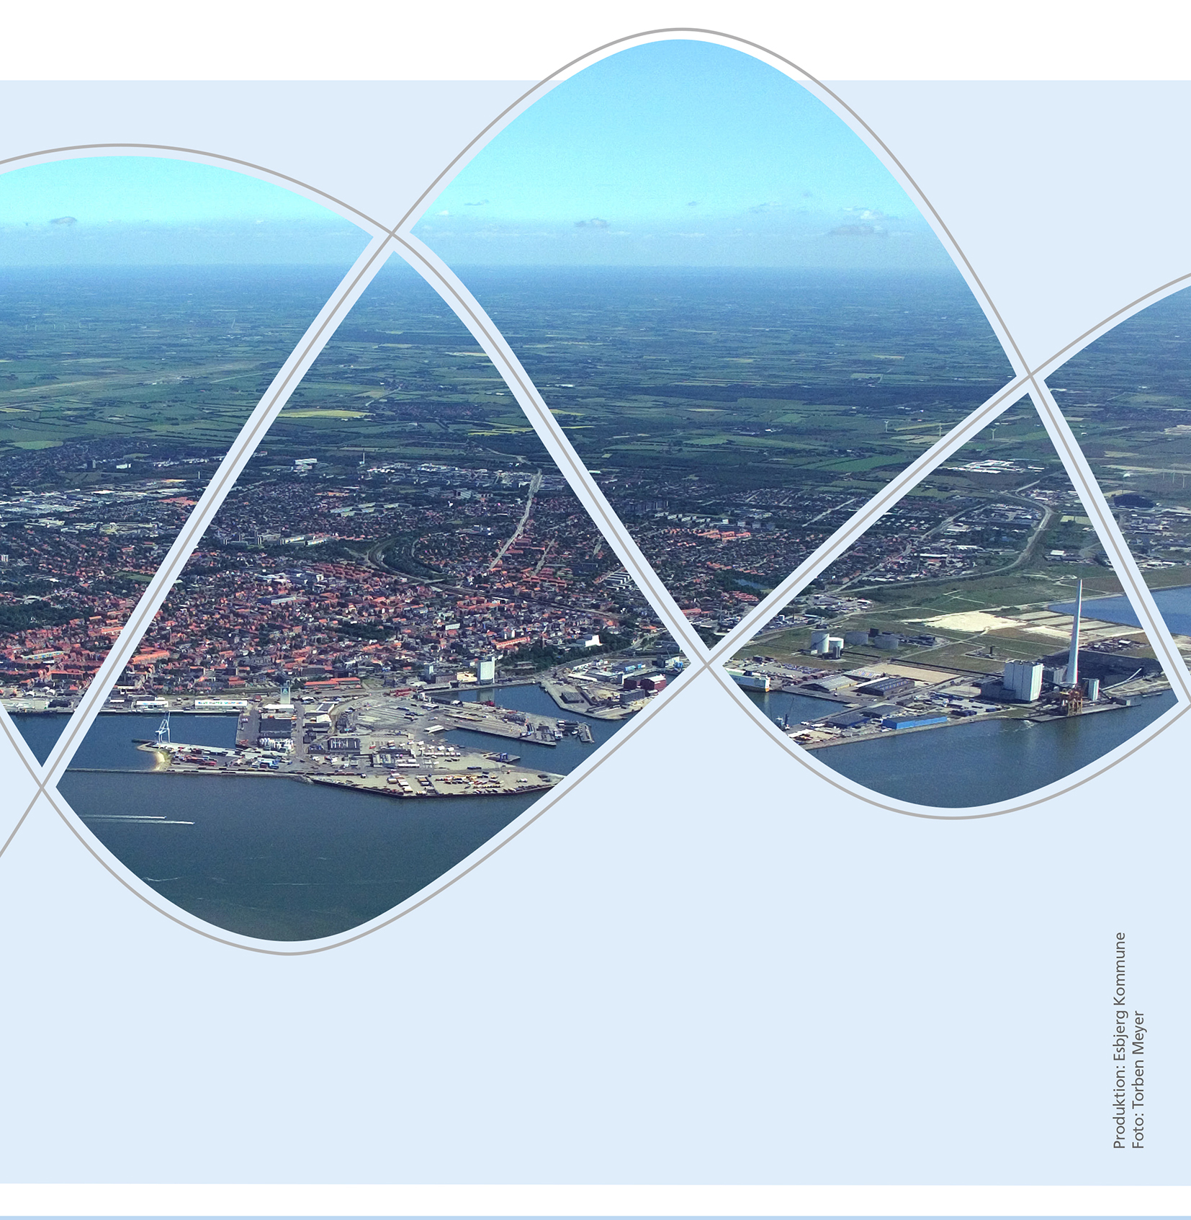


Torvegade 74. 6700 Esbjerg
Tlf.: 76 16 16 16
miljo@esbjergkommune.dk
www.esbjergkommune.dk

Godkendelsesbekendtgørelsen: Bekendtgørelse nr. 1317 af 20.11.2018 om godkendelse af listevirksomheder
Miljøbeskyttelsesloven: Lovbekendtgørelse nr. 1218 af 25.11.2019 om miljøbeskyttelse, med senere ændringer
Standardvilkårsbekendtgørelsen: BEK nr. 1474 af 12.12.2017 om standardvilkår i godkendelse af virksomheder
Godkendelsesbekendtgørelsen: Bekendtgørelse nr. 1317 af 20/11/2018 om godkendelse af listevirksomhed
VVM-bekendtgørelsen: Miljøministeriets bekendtgørelse nr. 1225 af 25.10.2018 om miljøvurdering af planer og programmer og konkrete projekter (VVM).
Miljøstyrelsens støjvejledning: Vejledning nr. 5/1984, Ekstern støj fra virksomheder.
Godkendelsesbekendtgørelsen: Bekendtgørelse nr. 1317 af 20/11/2018 om godkendelse af listevirksomhed

